Rap - gibanje (9. 2. 2021 – 12. 2. 2021)

Razred in datum izvajanja ur: Ure izvajate kot jih imate na urniku.

Za ta teden sem pripravil gibalno dejavnost, ki jo lahko izvajate v stanovanju.
Vaje izvajajte tehnično pravilno in po svojih najboljših močeh. Pazite, da se ne poškodujete!
V primeru kakšnih nejasnosti mi lahko pišete na naslov: uros.godler@guest.arnes.si

VADBA

SPLOŠNO OGREVANJE: (5-12 min.)
2 -5 minut lahkotnega teka zunaj v naravi ( v okolici hiše, travniku..) .
Raztezne vaje (od glave do peta)
12x kroženje z glavo v vsako smer
12x kroženje z rokami naprej in nazaj
12x zamahi z rokami v odročenje
12x kroženje z boki v vsako smer
12x predklon in zaklon
12x zibanje v razkoračni stoji naprej z levo / desno nogo

GIBALNA AKTIVNOST: Telovadna abeceda
Izvedi vaje, ki so prikazane spodaj. Bodi pozoren na pravilno izvedbo vaj.

A   | B  Hoja po vseh štirih naprej –  MEDVEDOVA  HOJA | C  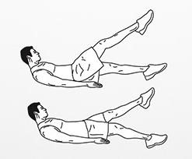 | 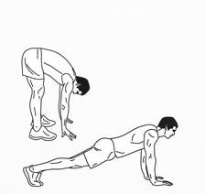Č | D  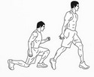
Tek na mestu 15s | 10 metrov | Striženje z nogami 16x | ČRV 10X | Skoki z menjavo nog v izpadni korak 14x
E  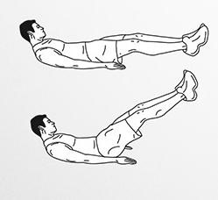 | F  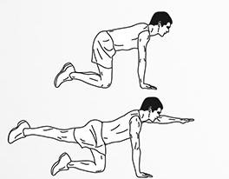 | G     | H  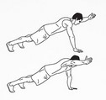 | I  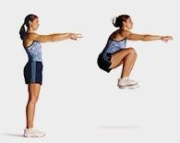
Dvig nog leže 12x | Izteg nasprotne roke in noge kleče 16x | Tek v klanec 15 s | Dvig roke izmenično v opori spredaj 14x | Skoki kolena na prsa 10x
J  Rakova hoja naprej – MIZICA  NAPREJ | 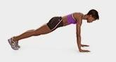  K | L  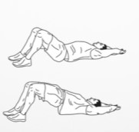 | M  Zajčji skoki nazaj | N  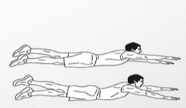
10 metrov | Skoki čep opora 10x | Dvigi bokov 15x | 10 m | Dvig nasprotne noge in roke 10x vsaka
O  ŽABJI SKOKI | P  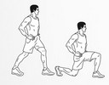 | R  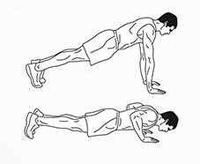 | S  Hoja po vseh štirih nazaj – MEDVEDOVA  HOJA NAZAJ | Š  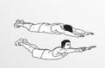
8x | Izpadni korak vsaka noga 7x | Sklece 10x | 10 metrov | HRBTNE ali RIBICE 15x
T  Zajčji skoki  naprej | U  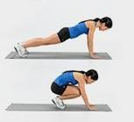 | V     | Z  Rakova hoja nazaj  – MIZICA  NAZAJ | 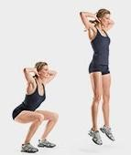Ž
10 metrov | Vojaške sklece 10x | Opora, noge snožno razkoračno s skoku 15x | 10 metrov | Skoki iz čepa 10x

Pazite nase in na svoje zdravje!
Uroš Godler

